**恩平市侨联携手协作单位共推涉侨法律服务新升级**

8月21日，恩平市侨联组织侨领代表积极参与在恩平市人民法院举办的华侨华人法律服务中心工作推进座谈会，与恩平市委统战部、恩平市司法局、江门市五邑公证处等协作单位及多位海外侨领代表共聚一堂，聚焦涉侨法律服务高质量发展，共画“法治护侨”同心圆。

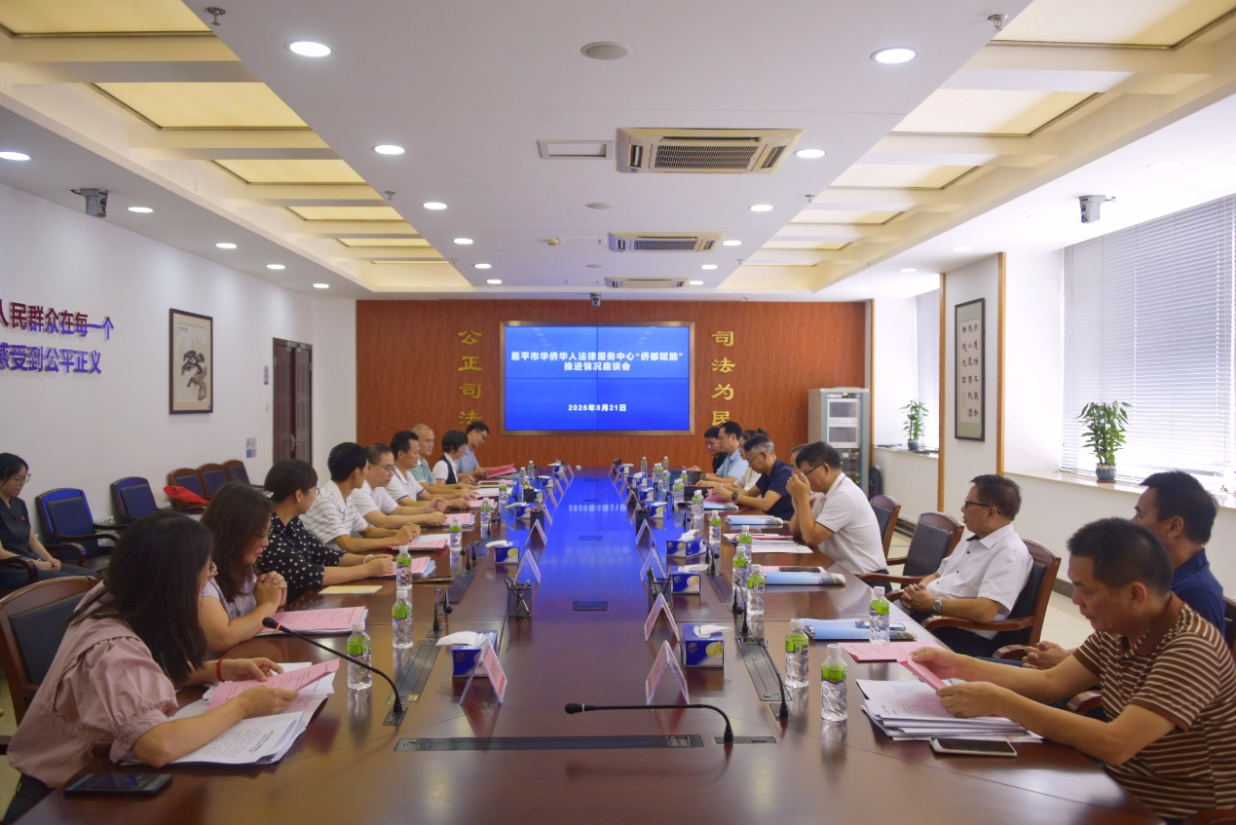

座谈会现场

作为联系服务广大侨胞的桥梁纽带，恩平市侨联始终将维护侨益作为工作的重中之重。此次座谈会上，市侨联与法院等兄弟单位深入交流，认真听取了侨领代表们的宝贵意见，并就如何更好地发挥“邑侨通”海外联络点在涉侨矛盾纠纷多元化解中的独特作用进行了探讨。各方一致认为，此次会议的召开是整合资源、协同发力、共同做好为侨法律服务工作的又一重要举措。

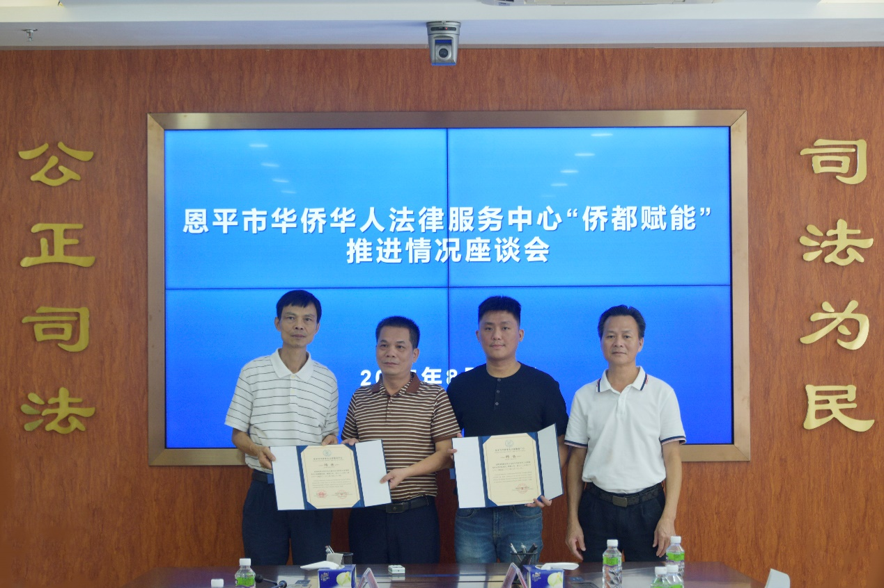

颁发聘书

近年来，恩平市侨联积极协同法院等部门，共同探索为侨法律服务新路径。我们欣喜地看到，华侨华人法律服务中心通过“四维驱动”模式，将服务延伸至海外，有效解决了侨胞在诉讼、公证等方面遇到的“急难愁盼”问题，侨胞的满意度和获得感持续提升。这份亮眼的“成绩单”，离不开各成员单位的通力合作，也饱含着广大海外侨胞的信任与支持。会上，来自委内瑞拉的侨胞陈女士特意委托亲属送来锦旗，感谢中心高效解决其子女回国就学难题，这正是为侨服务实效最生动的体现。

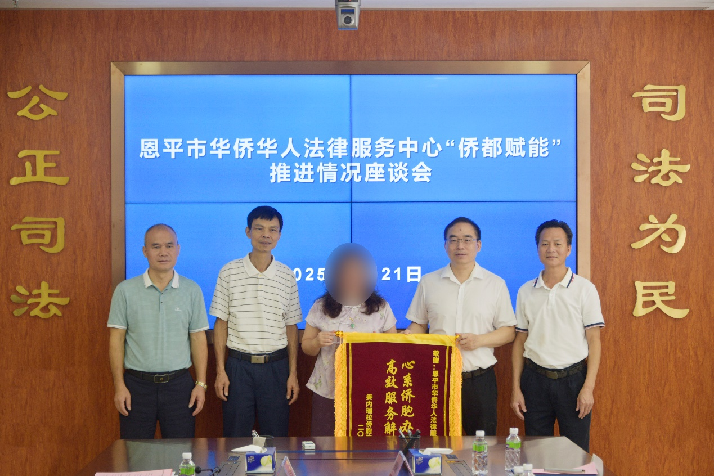

接受锦旗

为将法律服务更精准地送达侨胞身边，恩平市侨联积极发挥海外人脉资源优势，协助拓展服务网络。此次，中心新聘任一名香港侨属担任特邀解纷员，一名委内瑞拉侨胞担任海外联络员，他们将成为延伸至侨胞聚居地的“法治触角”。目前，恩平在海外及港澳地区设立的“邑侨通”联络点已达11个，一个覆盖更广、响应更快的“一站多点”法律服务网络正日益成熟。

会前，与会人员参观了法院院史室、诉讼服务中心及涉侨调解室，深入了解涉侨权益保护的具体实践。

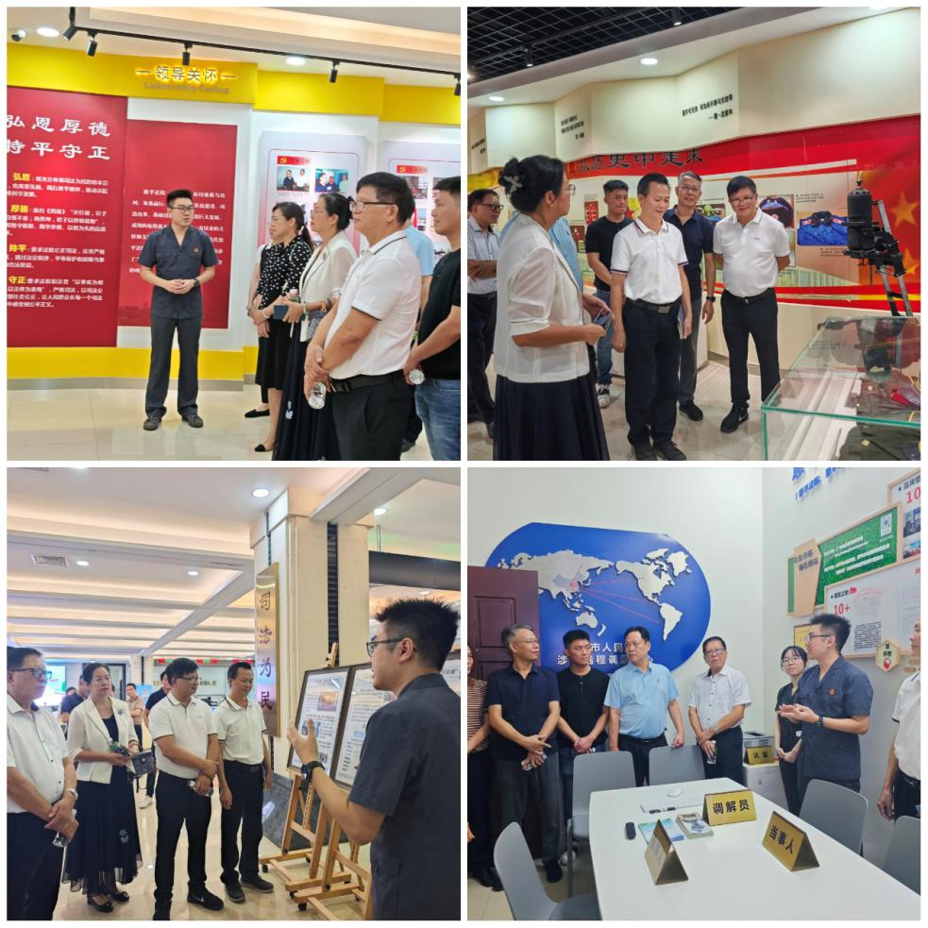

实地参观

恩平市侨联将以此次会议为新起点，携手各方，共同书写依法护侨、为侨服务的新篇章，为广大侨胞回乡投资兴业、安居生活营造更加公平正义的法治环境。

（恩平市侨联 供稿）